Wie erinnern wir an die Täter des Nationalsozialismus in der Nachbarschaft?

Montag, 19. Oktober 2026

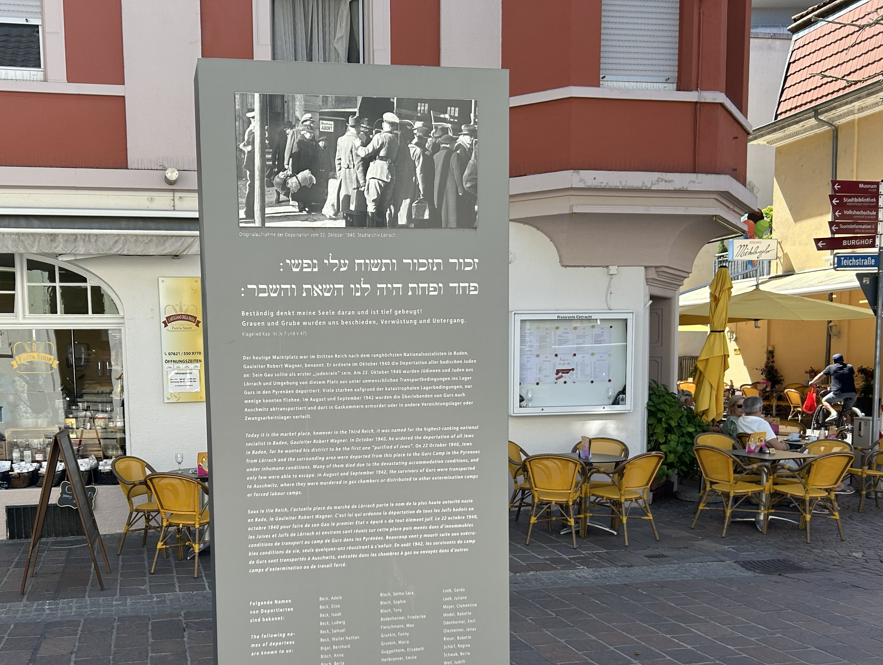
Gedenkstele in der Teichstraße Lörrach / Foto: Stadt Lörrach

Präsenz

Wie erinnern wir an die Menschen, die die Verbrechen des Nationalsozialismus ermöglicht, unterstützt oder schweigend hingenommen haben? Wie gelingt eine Erinnerungskultur, die sich nicht nur den "Opfern" widmet, sondern auch die Täter und Täterinnen sowie das gesellschaftliche Umfeld in den Blick nimmt? Mit diesen Fragen beschäftigen sich in der Podiumsdiskussion bundesweit ausgewiesene Experten und Expertinnen aus Forschung, Gedenkstättenarbeit und Journalismus.

Inhalt:
Die Veranstaltung greift eine Debatte auf, die derzeit vielerorts geführt wird: Während die Erinnerung an die Betroffenen des Nationalsozialismus heute an den meisten Orten Deutschlands selbstverständlich ist, stellt die Auseinandersetzung mit den Tätern und Täterinnen aus der eigenen Gemeinde Kommunen bis heute vor besondere Herausforderungen. Welche Verantwortung trugen Vertreter und Vertreterinnen der Verwaltung, der Medizin, der Justiz und der Polizei, oder auch Nachbarn und Nachbarinnen? Und wie kann diese Geschichte heute sichtbar gemacht werden, ohne zu vereinfachen oder zu moralisieren?Lörrach bietet hierfür einen besonderen Rahmen. Die Stadt setzt sich seit vielen Jahren intensiv mit ihrer NS-Geschichte auseinander. Ausstellungen und Publikationen des Dreiländermuseums, die kritische Auseinandesetzung mit lokalen Täterbiografien, Straßenumbenennungen sowie Stolperschwellen an den historischen Tatorten des Kreiskrankenhauses und des Amtsgerichts stehen beispielhaft für eine Erinnerungskultur, die historische Verantwortung sichtbar macht und gesellschaftliche Diskussion ermöglicht. Das Podium möchte nicht über Schuldzuweisungen sprechen, sondern darüber, welche Anforderungen eine zeitgemäße kommunale Erinnerungskultur heute erfüllen muss und welche Rolle historische Aufarbeitung für Demokratie und gesellschaftlichen Zusmmenhang spielt.

Termin:
Montag, 19. Oktober 2026, 18:00 Uhr - 19:30 Uhr
Referierende:
Dr. Elke Gryglewski
Dr. Aline Bothe
Julia Wolrab
Klaus Hillenbrand
Lars Frick
Leitung:
Dr. Katrin Hammerstein
Kontakt:
Ellen Eisele, Tel.: 0711-164099-21, E-Mail: ellen.eisele@lpb.bwl.de
Ort:
Dreil&auml;ndermuseum L&ouml;rrach
Basler Str. 143
79540 Lörrach
Gebühren:
Die Veranstaltung ist kostenlos.

Seminar-Nr.: 31/43-26 (Bei Rückfragen bitte angeben)

Zur Anmeldung:

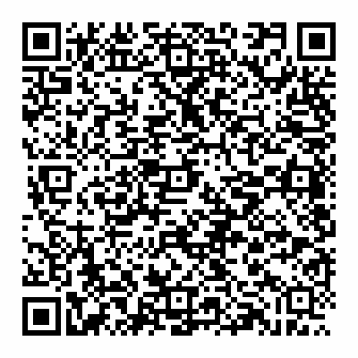

Kooperationspartner:
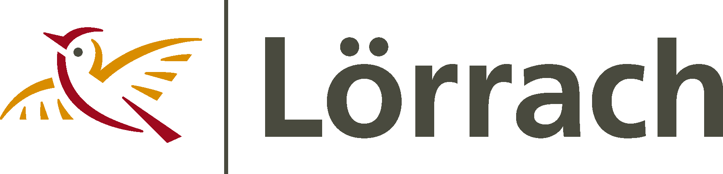
Stadt Lörrach

